**Preconcepções dos Alunos da 10ª classe em Relação ao conceito Carga Elétrica**

Miranda Muturule Muirene João[1]

**Resumo**

A presente pesquisa tem como tema em alusão “*Preconcepções dos alunos da 10ª classe em relação ao conceito carga eléctrica, caso da Escola Secundária de Napipine*, *2015-2016*”, foi concebida com o objectivo de estudar as implicações da não exploração das preconcepções dos alunos da 10ª classe na abordagem do conceito da carga eléctrica, tendo como base os procedimentos didácticos de tratamento de conceitos físicos e a teoria de aprendizagem significativa de Ausubel no processo de ensino-aprendizagem, propondo-se de igual modo proporcionar os alunos uma visão coerente da utilização dos conceitos dos livros didácticos de física com a sua realidade de seu quotidiano. Foi através de análise qualitativa de resultados obtidos pela nossa pesquisa que foi possível concluir que para melhor rendimento da aprendizagem significativa do conceito da carga eléctrica, uma aula deve contar com a participação efectiva dos alunos e para que ocorra essa participação, é necessário que tanto professores quanto alunos estejam motivados para inovações no processo de ensino-aprendizagem, isso só é possível com a exploração das preconcepções dos nossos alunos antes da introdução do conteúdo científico. Portanto, esse aprendizado torna-se agradável quanto são atribuídos exemplos verídicos do seu dia após dia, que possam demonstrar a sua importância social e o seu significado físico da carga eléctrica de forma a garantir efectivamente a aprendizagem do conceito.

**Palavras-chave**: Preconcepções, Aprendizagem Significativa, Carga Eléctrica.

**Introdução**

O ensino da disciplina de Física em Moçambique ocorre a partir do ensino secundário geral, diferentemente das outras disciplinas, paralelamente a isso muitos alunos encaram muitas dificuldades sobre tudo em matérias ligadas a electricidade.

A presente pesquisa trata de uma investigação sobre *Preconcepções dos alunos da 10ª classe em relação a carga eléctrica, caso da Escola Secundária de Napipine*, *2015-2016*, nasceu pelo facto de verificar que alguns professores não exploram as preconcepções alternativas dos alunos no concernente o tratamento do conceito da carga eléctrica, nota-se que, as preconcepções influenciam em grande parte no processo de construção de conhecimentos científicos. Entretanto, a sua utilização deve ser efectiva e requer uma análise minuciosa por parte dos professores tanto dos alunos.

Pertinente das dificuldades encaradas nos alunos em conceber o conceito da carga eléctrica como um conceito físico, arrestou-nos a elaboração da presente pesquisa que tem por objetivo geral estudar as implicações da não exploração das preconcepções dos alunos da 10ª classe na abordagem do conceito da carga eléctrica, tendo como suporte os procedimentos didácticos no concerne o tratamento de conceitos em física e a teoria de aprendizagem significativa no processo de ensino-aprendizagem.

Para além do objetivo geral a pesquisa suporta dos seguintes objectivos específicos: Identificar as causas da não exploração da pré - concepções dos alunos no tratamento do conceito de carga elétrica; Compreender as pre - concepções dos conceitos físicos estabelecendo a sua ligação com o quotidiano e Analisar a ocorrência da redignificação do conceito carga eléctrica durante a aplicação do questionário. O papel fundamental na pesquisa é sugerir explicações para os factos e segundo o problema que gerou, foram levantadas as seguintes hipóteses: ***1***: Não se pode facilmente relacionar os conceitos aprendidos na sala de aula com a experiência quotidiana dos alunos, como pode ocorrer com os conceitos da mecânica. ***2***: Na planificação da aula sobre a carga eléctrica, deve-se levar em conta os conhecimentos prévios dos alunos, levantados a priori via pré-questionário, juntamente com os materiais instrucionais e, interligando suas concepções alternativas com o conceito a ser aprendido, potencializa a aprendizagem mais efectiva e significativa do conceito da carga eléctrica e ***3***: Analisarmos, em sala de aula, o desempenho dos alunos na disciplina de Física e verificamos o quanto é complexo para eles relacionar os conceitos físicos e a experiencia diária.

A pesquisa em questão se caracteriza como sendo de campo, de natureza qualitativa e se configura como sendo estudo de caso do tipo descritivo, por estar mais voltado em estudar e propor o uso das preconcepções alternativas aos alunos da 10ª classe no tratamento do conceito da carga eléctrica.

Na perspectiva organizacional, encontra-se dividida para além da introdução em quatro capítulos: tendo como o primeiro capítulo, reservado a apresentação de contextualização da pesquisa, o segundo capítulo, aborda-se a fundamentação teórica que apresenta alicerces da ciência para o melhoramento do trabalho, o terceiro capítulo projecta evidentemente as metodologias usadas na elaboração da pesquisa, o quarto capítulo descreve os resultados essenciais provenientes da pesquisa de campo e seguidamente jeito de finalizar apresentamos as conclusões e sugestões.

**CAPITULO I: CONTEXTUALIZAÇÃO DA PESQUISA**

**1.3 Justificativa**

As concepções alternativas desenvolvem ideias, também formas de raciocínio que funcionam satisfatoriamente no contexto do senso comum e para muitos fins práticos ao indivíduo interagir directa, assim como indirectamente com varias comunidades profissionais que desenvolve conhecimentos empíricos. Com isso, a participação activa dos alunos no ensino de física em relação ao conceito carga eléctrica vai além do conhecimento adquirido antes da aprendizagem na escola, através da comunicação da vivência do dia-a-dia ou da leitura de livros populares.

As concepções alternativas são premeditadas como uma das principais causas das dificuldades apontadas pelos alunos na aquisição do conhecimento científico. Portanto, apontando que muitas vezes os alunos possuem concepções alternativas diferenciadas das cientificamente aceites na actualidade. Alem disso, em alguns casos, as respostas aproximam-se de explicações que durante algum tempo eram consideradas como correctas.

Neste âmbito, surgiu logicamente devido a sua grande influência no processo de ensino e aprendizagem e por outro lado, foi o facto de ter-se constatado na assistência de aula da disciplina de Física, na Escola Secundária de Napipine, aos alunos da 10ª classe na definição do conceito da carga eléctrica de uma forma inconveniente.

A pesquisa visa facilitar aos professores e a comunidade académica de um modo geral analisar as interpretações dadas pelos alunos da 10ª classe em matéria da carga eléctrica em Física. Acredita-se, pois, que este seja um auxílio excelente para a melhoria da qualidade de ensino e aprendizagem em Moçambique.

**1.4 Problematização**

Segundo NKOUMBA (2011) “*a Física é uma das disciplinas com o maior número de reprovações no Ensino Secundário Geral levando assim as discussões sobre a qualidade da sua mediação e da assimilação*” exigindo do professor uma nova visão de abordar a natureza.

Durante assistência das aulas nas Práticas Pedagógicas da Didáctica de Física II, realizadas na Escola Secundária de Napipine, foi bastante notória a fraca exploração das preconcepções na abordagem do conceito da carga eléctrica, fazendo apenas exposição das teorias propostas nos materiais de ensino, o que de certa forma limita os alunos a decorar definições formais sem a sua percepção.

A título de exemplos, os obstáculos encontrados pelos alunos no estudo da disciplina de Física são atribuídos à dificuldade dos alunos em manipular ferramentas matemáticos exigido na disciplina e trata os conceitos muito abstractos da realidade dos alunos; a dificuldade que encontramos para realizar uma introdução qualitativa da carga eléctrica, dado o nível de abstracção do conceito implicado; o professor não começou a aula discutindo o conceito de átomo clássico, ou seja, a ideia de que a carga positiva está concentrada e inacessível no centro e os electrons, com carga negativas, orbitam ao redor deste núcleo; É uma contextualização mínima para que o estudante comece a compreender a natureza das cargas e no futuro, da corrente eléctrica.

No ensino Secundário as actividades têm a ver com uma situação física que torna em consideração as concepções dos alunos procurando uma abordagem progressiva dos conceitos científicos começando de modelos teóricos.

Julgamos nós que a aprendizagem seria mais significativa e motivadora se a Física fosse abordada de uma maneira contextualizada, com referência às situações quotidianas dos alunos, com base em seus conhecimentos prévios e aproveitando as suas experiências socioculturais.

Diante do exposto acima, que apoquentam o processo de ensino e aprendizagem de física, no que concerne as concepções alternativas na sala de aula, na Escola Secundária de Napipine na cidade de Nampula, levou o autor a levantar a questão da pesquisa:

* *Qual é a motivação da não exploração das concepções alternativas dos alunos no tratamento do conceito de carga eléctrica?*

**CAPITULO II: MARCO TEÓRICO**

**2.1 As concepções alternativas em Física**

Os alunos como seres humanos que são, transportam consigo para a sala de aula todo um conjunto de saberes, entre os quais, erros, dificuldades, dúvidas, curiosidades, sobre o mundo que rodeia e ate aprendizagem da Física.

As ideias que os alunos nos apresentam sobre o seu mundo são, em geral, locais, espontâneas, baseadas em conhecimentos, na sua maioria, não obtidos por via académica e que traduzem raciocínios bastante “ingénuo”. Outros podem até incorporar apropriações mais ou menos adequadas do conhecimento científico ou suas versões alternativas, mas que, dependendo da forma como são mobilizados ou simplesmente ignorados podem dificultar ou facilitar a aprendizagem, (Mavanga; s/d).

Na perspectiva de NACHTIGALL (1982) apud MAVANGA, et al (2009:47), “*as concepções alternativas, são as ideias sobre o mundo em seu redor (fenómenos, processos, objectos, conceitos e leis da natureza), que o indivíduo adquire antes da aprendizagem na escola, através da comunicação, da vivência do dia-a-dia, ou da leitura de livros populares*”;

As concepções alternativas têm como origem o intercâmbio que as crianças experimentam no dia-a-dia com o mundo que lhes rodeia, através da observação directa, da comunicação com outras pessoas, da língua, da tentativa de explicação empírica do mundo por parte dos mais adultos por vezes não escolarizados, da leitura de livros populares, etc. (MAVANGA, et al: 2009:47)

**2.1.1 Características gerais das Concepções Alternativas**

Estudos já efectuados sobre as concepções alternativas dos alunos revelam segundo LOPES (2004) citado por MAVANGA, et al (2009:48) que estas:

* São construções pessoais, resultantes de interacções com o meio, que evidenciam características sobre a forma como os homens constroem o conhecimento.
* São estruturadas, pois, progressivamente, as concepções, ganham um estatuto geral e complexo, e correspondem, em certo sentido, a sistemas representacionais;
* São esquemas internos, sensatos e úteis para as pessoas que os utilizam;
* São resistentes à mudança, persistem ao ensino formal. São estáveis ao longo do tempo. Os métodos tradicionais de ensino não alteram estas concepções;
* São, no entanto, esquemas pouco consistentes. Os alunos não se apercebem que as suas ideias podem ser contraditórias.

**2.1.2 Concepções Alternativas e o ensino da Física**

É evidente que o ensino formal estruturado e rigoroso não é suficiente para que os alunos aprendam de facto os conceitos físicos e os utilizem correctamente. É necessário que o ensino de Física mobilize todo o tipo de saberes de que os alunos são portadores para que a aprendizagem de Física seja mais efectiva na sala de aulas.

É nesta ordem, LOPES (2004) citado por MAVANGA, et al (2009) diz que existem essencialmente três maneiras de tomar em consideração as concepções dos alunos e que são: *a erradicação, a confrontação e evolução*.

* A perspectiva da *erradicação* das concepções alternativas considera estas como erros e como tal devem ser evitados ou eliminados. Numa primeira fase são ignoradas e numa segunda são evitadas.
* A perspectiva de *confrontação* toma as concepções alternativas em consideração e encaminha o ensino para que sejam confrontadas sistematicamente com os conceitos científicos.
* Finalmente, a perspectiva *evolutiva* tem em conta as concepções alternativas, procurando uma abordagem progressiva dos conceitos científicos, começando por modelos teóricos que tenham em consideração as ideias dos alunos. A construção/ apropriação dos conceitos científicos é feita para que se tenha presente a ligação entre os diferentes conceitos, cada vez mais profundamente. Os conceitos nunca são tratados de forma independente e isolados uns dos outros.

De acordo com MAVANGA, et al (2009:52-53), relata que em qualquer das perspectivas é necessário identificar as concepções alternativas que os alunos têm. A identificação deve obedecer aos seguintes aspectos:

* O professor deve conhecer as pré-concepções dos seus alunos;
* Isto só é possível se o professor conseguir conquistar nas suas turmas um clima em que os alunos sem receio à represálias, às más notas e ironia, possam apresentar a sua ideias;
* Quando depois, for a vez de introduzir um conceito físico, devem se juntar as diferentes pré-concepções dos alunos, analisá-las e confrontá-las umas com as outras. Deve-se investigar qual é o seu potencial de explicação, a sua extensão, onde residem as suas contradições à lógica e que experiências são possíveis e adequadas para a sua comprovação;
* Através de experiências convincentes sobre os fenómenos físicos, mostrar a limitação das pré-concepções dos alunos e abrir caminho para as concepções físicas. Aprender através da memorização é um caminhado errado.
* O papel das pré-concepções, seu significado, sua génese e processo de sua transformação em concepções físicas deve ser realizado de modo exemplar;
* O objectivo da aula não deverá ser necessariamente eliminar as pré-concepções dos alunos ou substituí-los radicalmente pelas concepções físicas. Será satisfatório que pelo menos os dois tipos de concepções coexistam juntos e o aluno seja capaz de chamar pela concepção adequada para cada situação em que se encontre. Muitas pré-concepções constituem bases úteis para agir em algumas situações da vida diária;
* Fazer um controlo contínuo da formação de conceitos e da aprendizagem das regras através da resolução de novo tipo de tarefas;
* Combinar tarefas de reprodução com tarefas com um certo grau de dificuldade.

**2.2 A dificuldade de partida**

Na perspectiva de GERARD & ROEGIERS (1998:61) a dificuldade de partida deve conter as seguintes características:

* Deve apresentar dificuldade, isto é, deve apresentar uma situação nova que obrigara o aluno a explorar uma estrutura desconhecida mas composta de elementos conhecidos;
* Deve estar ao alcance do aluno, a fim de não o desencorajar, deve portanto, situar – se num patamar acima do seu nível de conhecimentos actuais;
* Deve dar ao aluno pistas que o encaminhem para o ponto – chave da aprendizagem;
* Deve, no plano da formulação, dar instruções que, de forma clara e sucinta, ponham em evidência o objectivo a atingir e os meios postos à disposição do aluno para o conseguir.

**2.3 A indução do objecto de aprendizagem**

Segundo MARQUES, et al. (2006, p.42), “*uma estratégia indutiva é aquela que vai do particular para o geral*”*.*

Neste âmbito, a indução do objecto de estudo (a definição, a formula ou a regra) faz-se após o descobrimento do aluno a partir de vários exemplos distintos.

De acordo com GERARD & ROEGIERS (1998, p.66),“*quando uma aprendizagem é feita por indução, o aluno torna-se «dono» e actor da sua aprendizagem*”*.*

**2.4 Aplicação**

No entender de GERARD & ROEGIERS (1998), “*A aplicação é orientada para a utilização da noção aprendida. Esta utilização pode ser de âmbito puramente escolar ou virada à vida quotidiana*”*.*

Pertence, portanto, a fase de provar para o aluno «o porquê» de se aprender uma determinada matéria. Neste contexto, é imperioso a apresentação de exemplos que demonstram a relevância social do objecto de aprendizagem.

Os conteúdos devem incluir elementos da vivência prática dos alunos para torná-los mais significativos, mais vivos, verídicos, mais vitais, de modo que eles possam assimilá-los activa e conscientemente (LIBANEO, 2006, p.128).

**2.5 A incorporação**

Esta fase consiste em relacionar o objecto de estudo com diversos conhecimentos. A incorporação realiza-se entre dois processos: a transferência vertical e a transferência horizontal.

De acordo com GERARD & ROEGIERS (1998:70), “*a transferência vertical exerce-se dentro da mesma disciplina e da mesma área de aprendizagem e permite adquirir novos saberes ou saber fazer por combinação dos princípios aprendidos*”.

Na sua abordagem GERARD & ROEGIERS (1998:70), relata que“*a transferência horizontal consiste em aplicar um saber ou saber - fazer em situações provenientes de outras disciplinas ou de áreas diferentes da aprendizagem*”.

**2.6Teoria de aprendizagem significativa de Ausubel**

Aprendizagem significativa é o conceito central da teoria da aprendizagem de David Ausubel[2]**.**

Segundo MOREIRA (1983) apud BESSA (2008, p.138) -11//*a aprendizagem significativa ocorre quando a nova informação ancora-se em conceitos relevantes pré – existentes na estrutura cognitiva de quem aprende”.*

Quando o aprendiz se depara com uma nova ideia, para assimilá-la de forma significativa é necessário utilizar informações obtidas anteriormente e que estejam claras e diferenciadas em sua estrutura cognitiva.

Se o aluno não possuir em sua estrutura cognitiva informações relevantes para o novo conteúdo se apoiar, não será possível a aprendizagem significativa, podendo ocorrer apenas a memorização de definições, conceitos ou proposições, sem que haja a compreensão dos significados.

Neste processo a nova informação interage com uma estrutura de conhecimento específica, a qual Ausubel chama de *subsunçores[3]*, pré existente na estrutura cognitiva de quem aprende. O “subsunçor” é um conceito, uma ideia, uma proposição já existente na estrutura cognitiva, capaz de servir de “âncora” a uma nova informação de modo que ela adquira, assim, significado para o indivíduo. Para isso, é necessário que para haver aprendizagem significativa, o vocabulário empregado seja familiar ao aluno, de modo que a organização e a aprendizagem sejam consideradas como material de valor pedagógico.

De acordo com MOREIRA (1983) apud BESSA (2008, p.138), a Teoria de Ausubel propõe uma estratégia para facilitar a aprendizagem significativa, que consiste na utilização de *materiais introdutórios* adequados, claros e estáveis denominados *organizadores prévios (preconcepções alternativas)*. Estes são ministrados antes do conteúdo de aprendizagem. O objectivo é fornecer subsunçores relevantes e aumentar a discriminação entre aquilo que o aluno já sabe e o conteúdo a ser aprendido.

**2.7 Breve resenha da carga eléctrica**

As primeiras descobertas das quais se tem noticia, relacionados com fenómenos eléctricos, foram feitas pelos gregos, na antiguidade. O filosofo e matemático Thales[4], que vivia na cidade de Mileto no século VI a.C., observou que um pedaço de âmbar[5], após ser atitado com uma pele de animal, adquiria a propriedade de atrair corpos leves (como pedaços de palha e sementes de grama), (Alvarenga & Máximo: 2006;13).

De acordo com ALVARENGA & MÁXIMO (2006), somente cerca de 2000 anos mais tarde é que começaram a ser feitas observações sistemáticas e cuidadosas de fenómenos eléctricos, destacando-se os trabalhos de médico inglês W. Gilbert[6]. Este cientista observou que vários outros corpos, ao serem atritados, se comportavam como o âmbar e que a atracão exercida por eles se manifestava sobre qualquer outro corpo, mesmo que este não fosse leve.

Como a palavra grega correspondente a âmbar é electron, Gilbert passou a usar o termo “electrizado” ao se referir aqueles corpos que se comportavam como o âmbar, surgindo assim as expressões “electrização”, “electricidade”, etc.

Actualmente sabe-se que não é apenas o âmbar que, depois de friccionado, adquire a propriedade de atrair outros corpos. Outros materiais também adquirem essa propriedade depois de friccionados, (MENEZES & MALEIANE; s/d:144)

Benjamin Franklin descobriu que a carga se comporta como os números positivos e negativos. Se um bastão de plástico está carregado duplamente por fricção e transfere uma dupla carga para uma esfera de metal, as forças eléctricas exercidas pela esfera serão dobradas. Ou seja, $2 + 2 = 4$. Mas a esfera se encontra neutra após receber iguais quantidades da “carga do plástico” e da “carga do vidro”. Isso se parece com a operação $2+\left(-2\right)= 0$. Estes experimentos estabelecem uma importante propriedade da carga, (KNIGHT; 2009:793).

Na perspectiva de KNIGHT (2009:793), Então, o que é positivo e o que é negativo? Isso depende apenas de nós! Franklin[7] estabeleceu a convenção de que *um bastão de vidro friccionado com seda torna-se carregado positivamente*. É isso. Qualquer outro objecto que repela um bastão de vidro carregado também estará carregado positivamente. E qualquer objecto que atraia um bastão de vidro carregado estará carregado negativamente. Portanto, *um bastão de plástico friccionado com lã torna-se carregado negativamente***.** Somente muito tempo depois disso, com a descoberta dos electrons e dos prótons, foi verificado que os electrons são atraídos por um bastão de vidro carregado, enquanto os prótons são repelidos por ele. Portanto, *por convenção*, os electrons têm carga negativa, e os prótons, carga positiva.

Do ponto de vista macroscópico, uma forma de construirmos um conceito acerca de carga eléctrica consiste em realizar um pequeno número de experimentos, descritos abaixo. Considere (ver *Fig. 2.1a*) dois bastões de plástico e esfregue um pedaço de camurça em cada um deles. Ao tentar aproximar os bastões constatar‐se‐a uma repulsão entre os mesmos.



**Figura 2.1**: (a) objectos com carga negativa se repelem. (b) objectos com carga positiva se repelem. (c) objectos com carga positiva e objectos com carga negativa se atraem.

**Fonte**: YOUNG & FREEDMAN (2009)

Ao repetir o mesmo experimento usando dois bastões de vidro e um pedaço de seda verificará, também, uma repulsão entre os bastões de vidro (*Fig.2.1b*). Entretanto, ao aproximar um bastão de plástico esfregado com camurça de um bastão de vidro esfregado com seda verifica-se uma atracção entre os mesmos (*Fig.2.1c*). Experimentos dessa natureza revelam que existem *dois tipos de cargas eléctricas*: o tipo de carga eléctrica acumulada no bastão de plástico e na seda (convencionada de *carga negativa*) e o tipo de carga acumulada no bastão de vidro e na camurça (*carga positiva*).

Conclusão:

* “*Cargas eléctricas de mesmo sinal se repelem*”

enquanto

* “*Cargas eléctricas de sinais opostos se atraem*”, (YOUNG & FREEDMAN; 2009).

**2.8 Definição da carga eléctrica**

De acordo com MENEZES & MALEIANE (s/d:145), “*a carga eléctrica é uma grandeza física que determina a intensidade das interacções electromagnéticas*”.

Concordando com os autores citados acima, a carga eléctrica, tal como a massa, é uma propriedade da matéria. Não se pode ter carga sem massa, embora o inverso seja válido.

No entender de HALLIDAY & RESNICK (2012:) “*carga eléctrica é uma propriedade intrínseca das partículas fundamentais de que é feita a matéria; ou seja, é uma propriedade associada à própria existência das partículas*”.

Um corpo sólido pode adquirir carga eléctrica por diferentes processos físicos. Para que esse corpo adquira carga eléctrica é necessário que *perca* ou *ganhe* electrões.

A unidade de carga eléctrica no Sistema Internacional (SI) é o $Coulomb$ ($C$) em memória do físico francês Charles Augustin Coulomb. Utilizam-se os submúltiplos do *Coulomb*:

$Mili-Coulomb\left(mC\right)={10}^{-3}C$ $Micro-Coulomb\left(μC\right)= {10}^{-6}C$

$$Nano-Coulomb\left(ηC\right)= {10}^{-9}CPico-Coulomb\left(pC\right)= {10}^{-12}C$$

**2.9 Carga eléctrica e estrutura da matéria**

Primeiramente devemos fazer algumas considerações de carácter microscópico. A matéria é formada de pequenas partículas, os átomos.

De acordo com YOUNG & FREEDMAN (2009), a estrutura dos átomos pode ser descrita com base em três partículas elementares: o electron, que possui carga eléctrica negativa; o próton, de carga eléctrica positiva; e o nêutrons, que não possui carga eléctrica (Figura 2.2).

Para KNIGHT (2009:793), todo átomo consiste de um *núcleo* muito pequeno e denso (diâmetro ) circundado por *electrons*, de massa muito menor do que o núcleo, orbitando em torno do mesmo. As frequências orbitais dos electrons são tão grandes ( revoluções por segundo) que os electrons parecem formar uma *nuvem electrónica* com diâmetro  m, um factor  maior do que o núcleo. De fato, a dualidade onda-partícula da física quântica destrói qualquer noção de trajectória bem-definida para um electron, e *tudo* o que nós sabemos sobre os electrons é o tamanho e a forma da nuvem electrónica.

Os electrons negativos são mantidos no interior de um átomo pela força de atracão eléctrica entre o núcleo positivo e os electrons. (os prótons e os nêutrons são mantidos estáveis no interior de um núcleo atómico em virtude de uma força de atracão denominada força nuclear, que supera a forca de repulsão eléctrica existente entre os prótons. A força nuclear possui curto alcance, equivalente ao diâmetro do núcleo, e seu efeito não se estende para muito além do centro do núcleo), (YOUNG & FREEDMAN; 2009).

As massas das partículas individuais, com a precisão com a qual elas são conhecidas actualmente, são dadas por:

Massa do electron

Massa do próton

Massa do nêutron

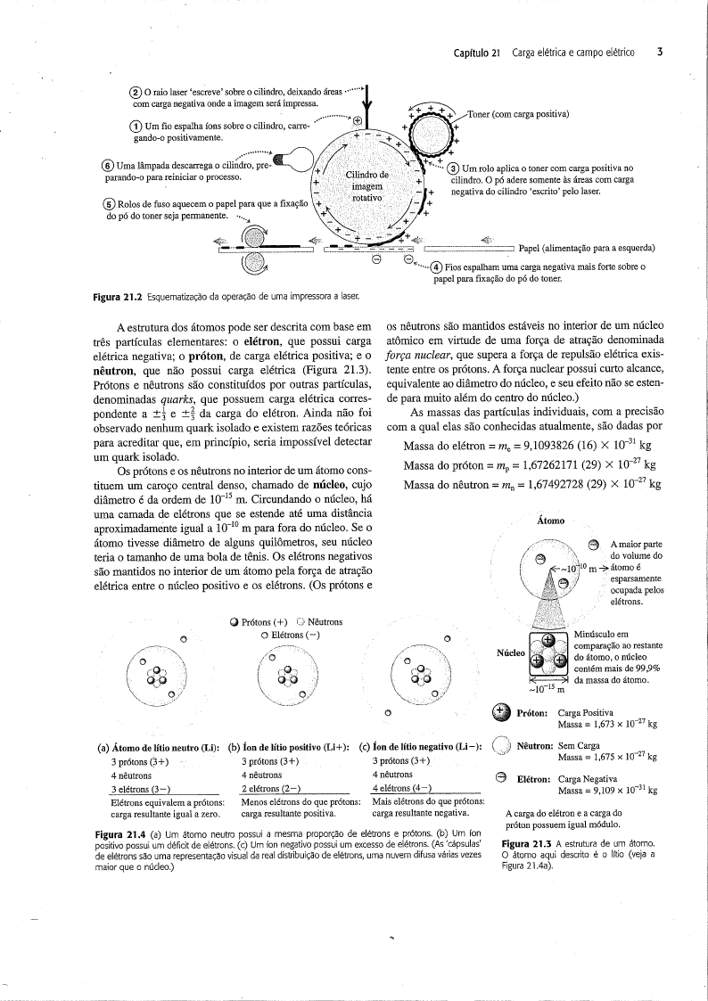

**Figura 2.2**: A estrutura de um Átomo

**Fonte**: YOUNG & FREEDMAN (2009)

**2.10 Princípios da electrostática**

De acordo com YOUNG & FREEDMAN (2009:25), há dois princípios muito importantes envolvidos implicitamente. O **primeiro é *o princípio da conservação da carga eléctrica***:

* ***A soma algébrica de todas as cargas eléctricas existentes em um sistema isolado permanece sempre constante****.*

Assim, em qualquer processo de electrização no qual um corpo é carregado, a carga eléctrica não é nem criada nem destruída, mas meramente transferida de um corpo a outro.

O **segundo princípio** importante acerca da carga é o que diz respeito à sua ***quantização***:

* ***O módulo da carga eléctrica do electron ou do próton é uma unidade de carga natural “e”.***

Qualquer quantidade de carga eléctrica observada é sempre um múltiplo inteiro dessa unidade básica, caracterizando assim a quantização da carga. Assim como nenhuma carga eléctrica pode ser dividida em uma quantidade menor do que a carga de um electron ou de um próton. (as cargas eléctricas do quark, e da carga do electron, provavelmente não podem ser observadas livres e isoladas). Portanto, a carga eléctrica de qualquer corpo macroscópico é sempre igual a zero ou a um múltiplo inteiro (positivo ou negativo) da carga eléctrica do electron.

Todas as cargas positivas e negativas q são da forma ,  em que ***e***, a carga elementar, tem o valor aproximado .

**Tabela 2.1**: Cargas de três partículas

|  |  |  |
| --- | --- | --- |
| **Partícula** | **Símbolo** | **Carga** |
| Electron  Próton  Nêutron | ou  p  n | 0 |

**Fonte**: HALLIDAY & RESNICK (2012:23)

**2.11 Condutores, isolantes e cargas induzidas**

A electrização dos materiais está associada à natureza dos materiais, isto é, à natureza de condutores ou isoladores, (MARTINS &RODRIGUES; 2005:203)

Segundo YOUNG & FREEDMAN (2009:26), alguns materiais permitem a migração de cargas eléctricas de uma região para outra, enquanto outros impedem esta movimentação de cargas dentro do material e entre materiais. Podemos classificar os materiais quanto à mobilidade das cargas eléctricas em:

* **Condutores eléctricos**

Para MARTINS & RODRIGUES (2005:203), “*os condutores são materiais nos quais as cargas eléctricas podem movimentar-se livremente*”. Pertencem a esta categoria os metais, como ouro, cobre, alumínio e outros. Estes electrons que podem se mover ao longo do material geralmente são os periféricos e que estão fracamente presos aos núcleos de seus átomos. Quando uma quantidade de carga é colocada no interior de um condutor esta se distribuirá por toda a sua superfície.

* **Isolantes eléctricos ou dieléctricos**

De acordo com MARTINS & RODRIGUES (2005:203), “*os isoladores são materiais que não transportam com facilidade cargas eléctricas*”.

Os isoladores têm os seus electrons fortemente ligados à estrutura, sendo bastante difícil o movimento destes ao longo do material. A título de exemplos: a borracha, vidro, a cortiça, etc. Ao colocarmos uma quantidade de carga nestes materiais isolantes a carga não se espalha por todo o material, permanecendo localizada na região em que foi colocada.

**2.12 Processos de Electrização**

Conforme ALVARENGA & MÁXIMO (2006), um material pode ser electrizado através de dois processos:

1. **Electrização por atrito ou fricção**

Electrização por atrito, ocorre quando materiais não condutores são atritados uns contra os outros. Nesse processo, um dos materiais perde electrons e outra ganha, de modo que um tipo de material fica positivo e outro fica negativo. Uma experiência típica e simples consiste em atritar a lã no vidro, como mostrado na Figura 2.3. A comprovação de que ele ficou carregado é obtida atraindo-se pequenas partículas, por exemplo, de pó de giz.



**Figura 2.3**: Após serem eletrizadas por atrito vidro e lã se atraem

**Fonte**: ALVARENGA & MÁXIMO (2006)

1. **Electrização por indução**

De acordo com MARTINS & RODRIGUES (2005:204), “*a electrização por influência, consiste em aproximar, sem tocar um corpo electrizado positivo de um condutor neutro*”.

A figura 2.4 ilustra as etapas essenciais do processo de electrização por indução. Na ilustração, têm-se inicialmente (*Fig.2.4a*) uma esfera condutora descarregada e isolada por um suporte não condutor. A aproximação do corpo negativamente carregado atrai as cargas positivas da esfera electricamente neutra (*Fig.2.4b*). A extremidade próxima ao corpo carregado fica positiva, enquanto a extremidade oposta fica negativa. Mantendo-se o corpo carregado próximo, liga-se o corpo electricamente neutro a terra (*Fig.2.4c*). Electrons descerão para terra. Cortando-se a ligação com terra (*Fig.2.4d*), obtém-se um corpo positivamente carregado (*Fig.2.4e*).



**Figura 2.4**: Etapas do processo de electrização por indução

**Fonte**: ALVARENGA & MÁXIMO (2006)

**2.13 Aparelhos de detecção de carga eléctrica**

De acordo com MENEZES & MALEIANE (s/d:150), para verificar se um corpo está ou não electrizado, utilizam-se os seguintes aparelhos: “*pêndulo eléctrico e electroscópio de folha*”.

Segundo RAMALHO, et al (2007:11), “*pêndulo eléctrico é um aparelho constituído por uma esfera de material leve (isopor ou cortiça), recoberta por delgada camada metálica, e suspensa por um fio isolante (seda ou nailon) em uma haste-suporte*”.

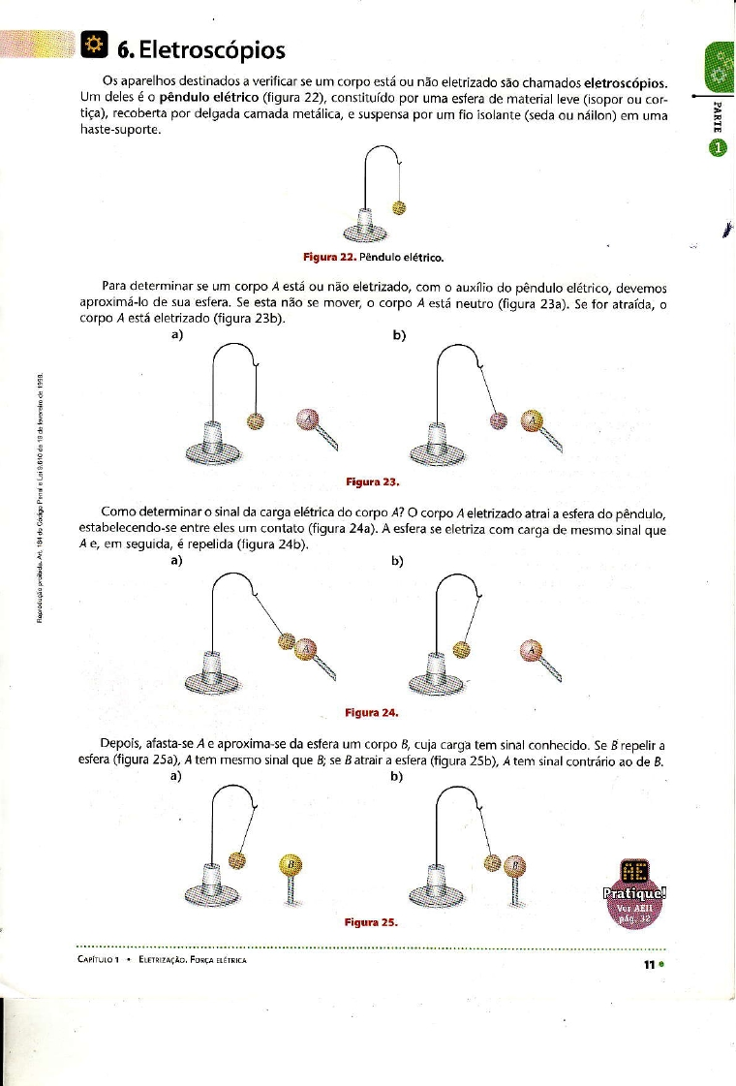

**Figura 2.5**: Pêndulo eléctrico

**Fonte**: RAMALHO, et al (2007:11)

Aproximando do pêndulo um corpo carregado, positiva ou negativamente, ele atrairá a bolinha suspensa. O facto de a bolinha ser atraída pelo corpo indica-nos que esse corpo está electrizado, embora não possamos determinar qual o sinal, (MENEZES & MALEIANE; s/d:150).

ALVARENGA & MÁXIMO (2006:23), sustenta que para descobrirmos o sinal da carga do corpo, seria necessário electrizar o pêndulo com carga de sinal conhecido. Assim, se o pêndulo fosse repelido pelo corpo, este teria carga do mesmo sinal e, se o pêndulo fosse atraído pelo corpo, este teria carga de sinal oposto à do pêndulo.

**2.14 Electroscópio de folha**

De acordo com MENEZES & MALEIANE (s/d:151), “*electroscópio de folhas é um aparelho composto por uma garrafa transparente isolante (fechada por uma rolha também isolante) e por uma haste metálica que tem, na parte superior uma esfera metálica (ou botão) e, na parte inferior, duas folhas metálicas de ouro ou de alumínio*”*,* (ver **fig**. **2.6**).

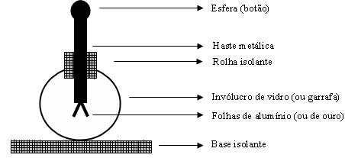

**Figura 2.6**: Electroscópio de folha

**Fonte**: MENEZES & MALEIANE (s/d:151)

Ao se aproximar um corpo carregado do botão de um electroscópio neutro, as folhas do electroscópio divergem, pois ocorre a indução electrostática, ficando o botão com carga de sinal oposto à do corpo e as folhas com cargas do mesmo sinal, (MENEZES & MALEIANE; s/d:151).

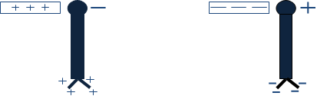

**Figura 2.8**: Indução electrostática num electroscópio neutro

**Fonte**: MENEZES & MALEIANE (s/d:151)

Conforme MENEZES & MALEIANE (s/d:152), se aproximarmos um corpo electrizado a um electroscópio também carregado, acontece uma das seguintes situações:

* A **divergência das folhas diminui,** indicando que o corpo e o electroscópio têm cargas de sinais contrários, pois provoca a diminuição da concentração das cargas do mesmo sinal nas folhas.
* A **divergência das folhas aumenta,** indicando que o corpo e o electroscópio têm carga do mesmo sinal, pois há aumento da concentração das cargas do mesmo sinal nas folhas.

**2.15 Interacção de cargas pontuais – Lei de Coulomb**

Conforme YOUNG & FREEDMAN (2009:28), as principais interacções entre partículas deve-se à sua massa (interacção gravitacional) e a sua carga (interacção eléctrica). Motivado pelos estudos de Cavendish da interacção gravitacional, Charles Augustin Coulomb[8] estudou a força de interacção entre partículas carregadas. Podemos dizer que dois corpos electrizados estacionários exercem predominantemente uma força eléctrica entre si, uma vez que a interacção gravitacional é desprezível em comparação a primeira. A electrostática é a área do electromagnetismo que aborda interacções entre cargas estacionárias ou quase estacionárias.

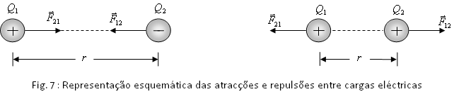

**Figura 2.9**: Representações esquemáticas das atracções e repulsões entre cargas eléctricas

**Fonte**: RAMALHO, et al (2007: 13)

De acordo com MENEZES & MALEIANE (s/d:155), Coulomb descobriu, experimentalmente, usando uma balança de torção e chegou a algumas conclusões:

a) Se o valor de qualquer uma das cargas fosse duplicado (ou triplicado, ou quadruplicado, etc), sendo mantida a distância entre elas, a força eléctrica também duplicava (triplicava, quadruplicava).



“*A força eléctrica de interacção entre duas cargas pontuais é directamente proporcional ao produto do módulo dessas cargas*”.

b) se a distancia entre as cargas fosse duplicada, mantendo-se o valor das cargas, então a força diminuía 4 vezes, isto é:

Duplicando R ⬄ F torna-se 4 vezes menor

Triplicando R ⬄ F torna-se 9 vezes menor, etc.



“*A força eléctrica de interacção entre duas cargas pontuais é inversamente proporcional ao quadrado da distância que separa as cargas*”.

Para MENEZES & MALEIANE (s/d:156), após estas constatações a que chegou, com auxílio de uma balança de torção, Coulomb, formulou uma lei baptizado com o seu nome:

***Lei de Coulomb*** *– “duas cargas pontuais interactuam com uma forca que é directamente proporcional ao produto dos módulos das duas cargas e inversamente proporcional ao quadrado da distância que as separa”.*

É a seguinte expressão matemática da lei acima enunciada:



Onde:  - é a constante eléctrica que depende do meio, e tem o seguinte valor no Sistema Internacional: . A constante  é a permissividade do vácuo.

e- as cargas eléctricas medidas em Coulomb (C)

R – a distância, em metros (m) que separa as duas cargas.

**CAPITULO III: PROCEDIMENTOS METODOLOGICOS**

No decorrer do estudo, foram diversas as possibilidades metodológicas, no entanto a selecção recaiu na que pareceu mais adequada, ou seja, no que se refere ao estudo empírico, adoptou-se a metodologia qualitativa.

**3.1 Tipo de pesquisa**

**3.1.1 Quanto aos objectivos**

A pesquisa é de carácter descritiva, pois traz as causas que influenciam na concepção dos alunos em relação a carga eléctrica. Esta é a que mais aprofunda o conhecimento da realidade vivida pela comunidade.

**3.1.2 Quanto a forma de abordagem**

A pesquisa adequa-se no campo qualitativo porém, os dados da pesquisa adquiridos no campo foram tabelados e analisados qualitativamente, sem no entretanto, fazer-se uma interpretação estatística. É qualitativo porque centrou-se na relação entre o mundo real e o sujeito, a causa de uso inadequado da carga eléctrica.

**3.1.3. Quanto aos procedimentos técnicos**

De acordo com a natureza do problema que esta se pretendia responder nesta pesquisa, esta optou-se em pesquisa bibliográfica simultaneamente com estudo de campo. Bibliográfica por tomar-se como base do trabalho material anteriormente elaborado e publicado, especificamente, livros e artigos científicos que abordam o assunto em estudo. É também uma pesquisa de estudo de campo, porque fez-se observação do fenómeno tal como ocorre espontaneamente e por aprofundar uma realidade específica.

**3.2 Métodos de pesquisa**

Pode ainda considerar-se o método como sendo o caminho que permite atingir os objectivos preconizados. Assim sendo, a pesquisa apoiou-se em método *dedutivo*.

Pois, partiu-se do geral ao particular, partindo de princípios reconhecidos como verdadeiros e indiscutíveis e, possibilitando chegar a conclusões de maneira puramente formal, isto é, em virtude unicamente de sua lógica.

**3.3 Técnicas de colecta de dados**

Para a materialização da presente pesquisa foram usadas as seguintes técnicas:

**3.3.2 Questionário**

Normalmente usa-se esta técnica numa pesquisa científica para recolher informações primárias. Neste sentido foi empregue esta técnica para recolher informações que ainda não sofreram nenhuma transformação, isto é, ainda não foram analisadas.

**3.3.3 Observação**

Para recolha de dados a cerca de um determinado problema, e para garantir a sua eficiência é necessário que se aplique uma técnica que possa dar suportes verídicos. Uma das técnicas muito importantes de recolha de dados verídica é a observação directa.

Com aplicação desse método, permitiu observar a forma de como os professores fazem a mediação do processo de ensino e aprendizagem de física em geral e em particular a carga eléctrica, de igual forma a mesma técnica facilitou a verificar como os alunos interagem na sala de aula.

**3.4 Delimitação da população e amostra**

**3.4.1 Universo da Pesquisa**

Desta feita população alvo da presente pesquisa fora professores e alunos da 10ª da Escola Secundária de Napipine.

**3.4.2 Amostra**

Para ser possível a descrição e interpretação de dados trabalhamos com uma amostra constituída por 41 participantes, dos quais um (1) professor da disciplina de Física e 40 alunos da 10ª classe da Escola acima mencionada.

**3.5 Procedimentos para recolha de dados**

Este trabalho decorreu na cidade de Nampula e desenvolveu-se na Escola Secundária de Napipine, com os alunos da 10ª classe em relação ao conceito da carga eléctrica.

A Escola Secundária de Napipine, fica localizada no bairro de Napipine, a noroeste da cidade de Nampula. Possui um vasto pátio limitando-se na sua vista frontal pelo centro de Saúde da Missão Católica de São Pedro, a sua vista traseira pelo bairro novo e a residência das irmãs da congregação coração de Jesus e a vista lateral pelo Campus Universitário de Napipine – UP.

Foi fundada em 1986 e inaugurada em 1988 pela Ministra Graça Machel com objectivo de facilitar o estágio dos graduados do ex-Instituto Pedagógico, só em 1989 é que se introduziu a 7ª classe, em 2003 está escola foi elevada a categoria de Escola Secundária de Napipine tendo sido reabilitada com o patrocínio da mCel em parceria com a TDM.

Entretanto, em relação a primeira imagem (fig. 3.1), representa uma das turmas dos quais foram escolhidos 20 alunos escolhidos de acordo com as suas respostas relacionadas ao questionário na turma F. neste caso, o pesquisador reconheceu que os alunos dessa turma têm noção das preconcepções alternativas em relação a carga eléctrica.

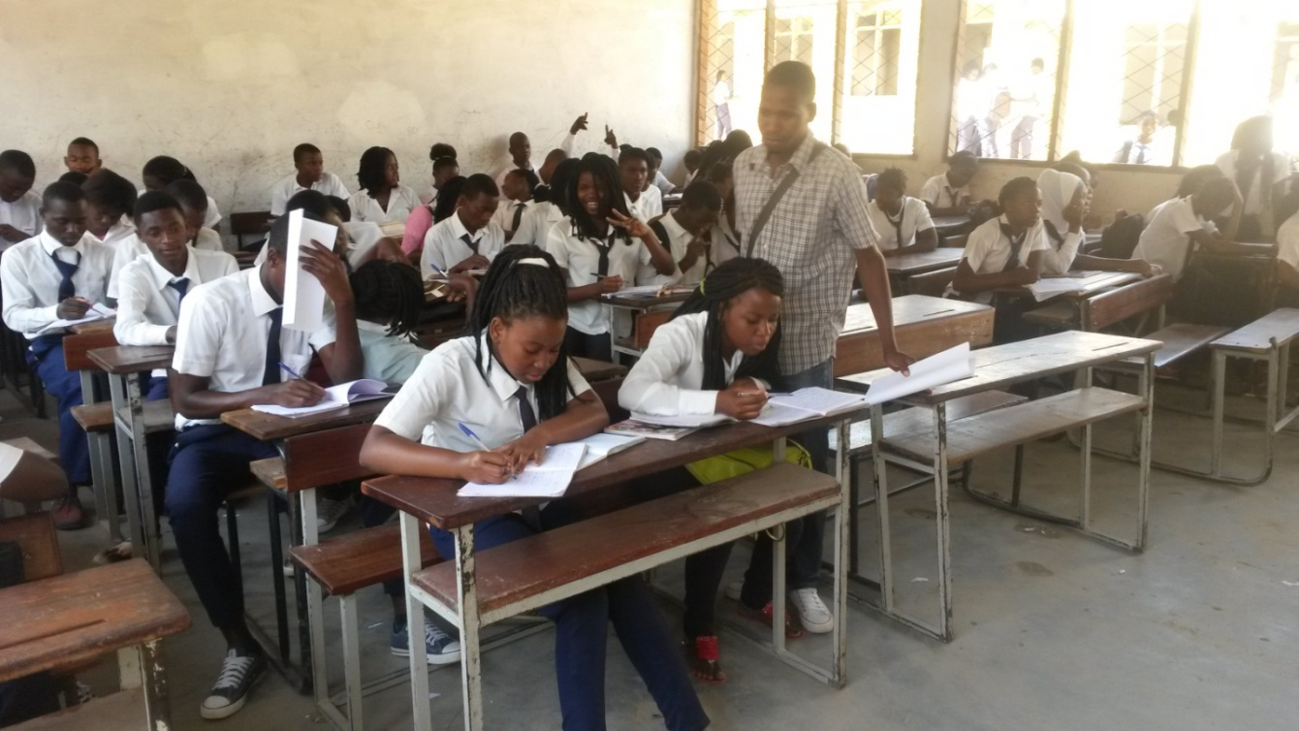

**Figura 3.1**: Representação de uma parte dos alunos inqueridos na ESN turma F, 10ª classe.

**Fonte**: Autor (2016)

Para essa imagem (Fig. 3.2), foi obtida na turma I-10ª classe, onde o pesquisador questionou um número de 20 alunos, e as suas ideias são apresentadas nos resultados obtidos.

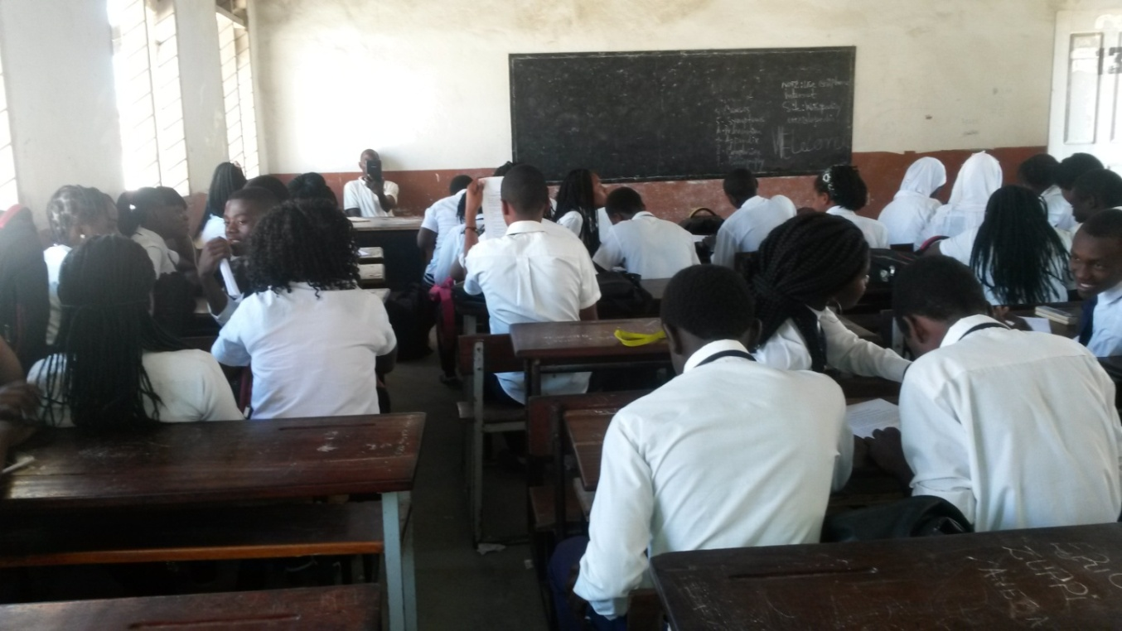

**Figura 3.2**: Representação dos alunos inqueridos da ESN turma I 10ª classe.

**Fonte**: autor (2016)

**CAPITULO IV: APRESENTAÇÃO, ANALISE E DISCUSSÃO DOS RESULTADOS**

### Depois do processo de colecta de dados previamente descrito, guardou-se naturalmente, esta parte do trabalho para se mostrar detalhadamente os resultados provenientes da pesquisa. Pelo aspecto organizacional e para facilitar, obviamente, a compreensão da nossa abordagem, preferiu-se apresentar e organizar os principais resultados em gráficos.

**4.1 Resultados do questionário submetido aos alunos.**

Em relação a *questão 1* (vide apêndice), de acordo com o autor, procurou saber dos alunos se“*alguma vez seu professor deu aula de carga eléctrica?”,* a questão tinha por objectivo saber dos alunos se alguma vez já ouviram falar da carga eléctrica. O gráfico 4.1 ilustra os resultados obtidos.

**Gráfico 4.1**: Representação da questão número 1

**Fonte**: Adaptado pelo Autor

Do gráfico podemos notar que 85% dos alunos inqueridos afirmaram ter aprendido conteúdo relativo a carga eléctrica, ao passo que 10%afirmaram que nunca ouviram de falar da carga eléctrica, e 5% dizem que não se recordam dessa aula.

No que concerne a *questão 2*, vide anexo, procurou saber dos alunos inqueridos sobre“quantos tipos de carga eleática existe”, ao colocar essa questão, tinha por objectivo saber dos inqueridos quantos tipos de carga eléctrica existe. Os resultados estão ilustrados no gráfico 4.2.

**Gráfico 4.2**: Distribuição percentual dos alunos sobre tipos carga eléctrica

**Fonte**: Adaptado pelo autor

Do gráfico acima concluímos que, 78% afirmaram de forma categórica que existe dois tipos de carga eléctrica, e o restante 16% afirmam que existe um tipo de carga eléctrica e 6% dizem que existe mais que dois tipos de carga eléctrica. Entretanto, podemos notar que apenas 78%dos inqueridos tem conhecimento relativo a carga eléctrica, por afirmar de forma correcta que existe dois tipos de carga eléctrica.

No que tocante a *questão 3* (vide apêndice), colocou-se a questão com o intuito de saber dos inqueridos se a carga eléctrica de um corpo depende da quantidade de electrons que ele ganha ou perde. Portanto, a colocar a questão tinha por objectivo saber dos alunos de que depende a carga eléctrica em relação a quantidade de electrons. Com base nas respostas obtidas resume-se no gráfico 4.3 abaixo.

**Gráfico 4.3**: representação percentual da dependência de quantidade de electrons

**Fonte**: Adaptado pelo autor

Segundo os dados colhidos, 75% afirmam a carga eléctrica de um corpo depende da quantidade de electrons que um dado corpo ganha ou perde, ao passo que 25% afirmaram ao contrario, isto é, negando que a carga eléctrica não depende da quantidade de electrons que um corpo ganha ou perde.

Indo para a *questão 4* (vide apêndice), ao se colocar a questão tinha por objectivo procurar saber dos alunos quando se considera um corpo negativamente electrizado, e os resultados são revelados pelo gráfico 4.4 a seguir.

**Gráfico 4.4**: representação percentual em relação a questão 4.

**Fonte**: Adaptado pelo autor com base no questionário

Com base no gráfico 4.4, constatamos que 35% do nosso público-alvo afirmaram que considera-se corpo negativamente electrizado quando ganha electrões, enquanto 46% afirmaram que considera-se quando perde protões, e 19% afirmou que possui falta de electrons.

No que concernente a *questão 5* (vide apêndice), colocamos a questão para averiguar se os alunos conseguem fazer distinção entre um corpo electrizado positivamente e um corpo electrizado negativamente, pois os resultados foram ilustrados no gráfico 4.5 abaixo.

**Gráfico 4.5**: Representação percentual no tange a questão 5.

**Fonte**: Autor, 2016

A partir do gráfico 4.5, podemos concluir que 45% dos inqueridos afirmaram que um corpo electrizado positivamente cedeu electrons, portanto, cedendo electrons faz com que o corpo tenha maior numero de prótons do que de electrons, fazendo com que a carga eléctrica sobre o corpo seja positiva, 35% afirmaram que o corpo electrizado positivamente ganha electrons e ao passo que os restantes 22% dizem que o corpo electrizado positivamente possui falta de prótons que não constitui verdade.

**4.2 Resultados do questionário inquerido aos professores**

Relacionando a primeira pergunta, a resposta foi de sim, enquanto na segunda questão o professor deu seu ponto de vista que deve-se o facto de elevado do nível de abstracção dos conceitos abordados em Física. Nesse sentido, a pergunta numero três, o professor disse que seria a demonstração experimental dos factos abordados ou ainda relacionar com a realidade da prática vivida pelo aluno.

Para questão quatro, o professor disse sim. Mas com isso, quanto aos métodos afirmou que é relativo experimental.

Quanto a primeira pergunta do número 6 (línea a), respondeu que permite-me buscar a segurança do nível inicial dos factos de acordo com a vivencia, produzindo a conceitos científicos. No entanto, para a segunda (línea b), disse para o caso da carga eléctrica, por ser muito abstracto, os alunos desviam-se daquilo que é a sua percepção. E para as duas últimas c) e d) respectivamente, respondeu que uns explicam como sendo choque outros de aço em que para eles percebem como sendo propriedade magnética enquanto para a outra disse que se formos a entender que o aluno não é uma trabalhosa, ele trás algum saber do senso comum, e isso pode ajudar no sentido em que o professor vai produzir as preconcepções em conceitos científicos forçando com que eles façam parte da comunidade cinética.

**4.3 Verificações de hipóteses**

***1***: Não se pode facilmente relacionar os conceitos aprendidos na sala de aula com a experiência quotidiana dos alunos, como pode ocorrer com os conceitos da mecânica.

Torna-se possível avaliar as pré-concepções alternativas dos nossos alunos e sua capacidade de relacionamento com o novo conhecimento a ser adquirido, o qual será medido pela avaliação do professor.

Portanto, as actividades experimentais conjugam um papel preponderante recurso destinado ao aprendizado significativo e pode demonstrarem que podem ser aplicadas em comunidade onde o aluno reside, de forma a serem complementares na busca de um aprendizado construtivo, divertido, estimulante e voltado para as necessidades da comunidade actual.

***2***: Na planificação da aula sobre a carga eléctrica, deve-se levar em conta os conhecimentos prévios dos alunos, levantados a priori via pré-questionário, juntamente com os materiais instrucionais e, interligando suas concepções alternativas com o conceito a ser aprendido, potencializa a aprendizagem mais efectiva e significativa do conceito da carga eléctrica.

O autor considera que, é incontestável que uma aula de Física bem sucedida, deve contar com a participação massiva de todos alunos da turma, a física torna-se mais fascinante e agradável e, resulta num melhor aproveitamento do aprendizado significativo.

Entretanto, para que isso seja possível, é fulcral que tanto os professores quanto os alunos fiquem motivados e obviamente haverá aprendizado construtivo e significado, devendo-se antes do tratamento do conteúdo puramente cientifica seja necessária a exploração das pré-concepções alternativas dos alunos, nesse processo os alunos vão revelando a sua realidade a cerca do fenómeno, conceito, lei, etc.

Dessa forma, os alunos passaram a fazer parte do PEA de aulas e serem colocados em contacto com a realidade vivida no seu dia-a-dia, nesse processo o aluno vai ganhando para além da aquisição de conhecimento, vai ampliando as possibilidades de aquisição de novas habilidades e competências.

***3***: Analisarmos, em sala de aula, o desempenho dos alunos na disciplina de Física e verificamos o quanto é complexo para eles relacionar os conceitos físicos e a experiencia diária.

Os resultados obtidos dos dois questionários aplicados aos alunos e professor da ESN, o autor percebeu e viu que as preconcepções alternativas são dependentes de cada indivíduo. Isto significa que, mesmo o professor reproduzindo uma observação experimental os alunos não acreditam. Com tudo, com a observação dos alunos de acordo com o questionário, viu-se que se limitam com o senso comum.

**Conclusões**

Após o processo de pesquisa, e tendo em conta com o problema que foi levantado, objectivos e os resultados obtidos pela pesquisa, apuramos que as preconcepções alternativas dos alunos da 10ª classe em relação ao conceito da carga eléctrica são relevantes para motivação dos alunos. No entanto, as ideias e formas de pensar dos alunos devem merecer o respeito do professor e dos outros alunos, isto é, elas devem ser tidas em conta, mas carecem de transformação, evolução e/ou precisão.

Com a pesquisa, verificou-se que o professor deve compreender as preconcepções alternativas dos seus alunos, deve ser uma tarefa sistemática durante o decurso de todo o PEA. Com ajuda de actividades experimentais convincentes acerca do conceito da carga eléctrica, mostrar as limitações das preconcepções dos seus alunos, entretanto, abrindo e/ou mostrando caminho para as concepções físicas.

As preconcepções apresentam exemplos e atributos que demonstram a relevância social do conceito da carga eléctrica, isto é, os alunos apresentam aquilo que é importante para a vida real da comunidade, visto que elas constituem bases úteis para agir em algumas situações da vida diária. Portanto, o objectivo não deve ser necessariamente eliminar ou substituir as preconcepções dos alunos pelas concepções físicas.

Os resultados obtidos dos dois questionários aplicados aos alunos e professor da Escola Secundária de Napipine, o autor perceberam e viu que as preconcepções alternativas são dependentes de cada indivíduo. Isto significa que, mesmo o professor reproduzindo uma observação experimental os alunos não acreditam.

**Bibliográfica**

ALVARENGA, B. & MÁXIMO, António. *Física 3*. 1ª Ed., Scipione, S.P, 2006.

BESSA, Valeria da Hora. *Teorias da Aprendizagem*. IESDE, S.A., Brasil, 2008.

CARVALHO, J. E. *Metodologia de Trabalho Científico: Saber Fazer da Investigação Para dissertações e teses*. 2ª Edição. Lisboa: Porto Editora, 2006.

GERARD, F.M. & ROEGIERS, X;*Conceber e Avaliar Manuais Escolares.* LDA, Portugal,

1998.

GIL, António C. “*Métodos e técnicas de pesquisa social*”, 5ª ed., editora Atlas, São Paulo, 2008.

_______, António Carlos. 2009. *Como elaborar projectos de pesquisa*. 4ª Ed, atlas, São Paulo,

HALLIDAY, D. RESNICK, R. e WALKER, J. *Fundamentos de Física: Electromagnetismo,* V.3. 9ª ed. LTC, Rio de Janeiro, 2012.

HEWITT, Paul. *Fisica Conceitual.* 9.ed. Bookman, São Paulo, 2002

KNIGHT, Randall D.; *Física Uma Abordagem Estratégica: Electricidade E Magnetismo*; v.3. 2ª Edição, Bookman, Porto Alegre; 2009.

LAKATOS, Eva Maria, MARCONI, Mariana de Andrade. *Técnicas de pesquisa, 5ª*Ed. São Paulo: Atlas, 1999

LIBÂNEO, J. C., *Didáctica,* Cortez, Editora, São Paulo, 1994.

________, José Carlos. *Didáctica*. Cortez Editora, São Paulo, 2006.

MARCONI, Marina de Andrade & LAKATOS, Eva Maria. “*Fundamentos de metodologia científica*”. 5. ed. - São Paulo: Atlas 2003.

MARQUES, Heitor Romero, et al. *Metodologia da pesquisa e do trabalho científico*. 1ª Edição; editora UCDB; Brasil, 2006.

MARTINS, António & RODRIGUES, Bruno; *Física: Ensino Secundário 12ª Ano*, 1ª ed. ASA editor, Porto, 2005.

MAVANGA, Gil Gabriel; et al; *Sebenta de Didáctica de Física I*, Universidade Pedagógica; Maputo, Julho de 2009. Pp.79.

MENEZES, João Paulo & MALEIANE, Gabriel Afonso; *Física 9ª Classe*, diname, Maputo, s/d.

NÉRICI, I. G. *Introdução à Didáctica Geral,* 13º Edição, Editora Científica, Rio de Janeiro.

PILETTI. C. *Didáctica geral,* Editora Ática, 12ª editora, São Paulo. 1991

RAMALHO, Júnior F., et al. *Os Fundamentos da Física 3: Electricidade e Magnetismo*. 9.ed, Moderna, São Paulo, 2007.

RICHARDSON, R. J. & Colaboradores. *Pesquisa Social. Método e Técnicas.*3 a ed. Atlas: São Paulo, 1999.

UNIVERSIDADE PEDAGÓGICA. *Norma para Produção e Publicação de Trabalho Científicos na Universidade Pedagógica.* Maputo, 2009*.*

YOUNG, Hugh D & FREEDMAN, Roger A; *Física III: Electromagnetismo*; São Paulo: Addison Wesley, 2009.

1. . Professor da disciplina de Física, lecionando o ensino Medio (11ª e 12ª classes) do SNE Moçambicano e Assistente de laboratório de Mecânica da mesma Escola.
2. Ausebel: grande psicologo da educacao, americano, nascido em Nova York em 1918.
3. Conhecimento subsunçores: conhecimento anterior que é accionado para agir no agenciamento de novas aprendizagens
4. *Thales de Mileto (580-546 a.C.)*-Filosofo grego, conhecido por suas teorias cosmologicas baseadas na hipotese de ser a agua o constituinte de toda a materia existente no universo.
5. O *âmbar* é uma pedra amarelada, que se origina na fossilização de resinas provenientes de árvores de madeira macia.
6. *William Gilbert (1544-1603)*-muitos historiadores o considera como o pai do estudo da electricidade.
7. Benjamin franklin (1706-1790)- nascido em Boston, nos Estados Unidos. Inventor de vários aparelhos, entre eles o pará-raios.
8. Coulomb, Charles Augustin (1736-1806), físico francês, trabalhou como engenheiro militar até os 40 anos nas colónias de seu país no Caribe. Por razões de saúde, voltou à Europa, passando a dedicar-se à pesquisa científica. Inventou a balança de torção, com a qual verificou a lei experimental que rege a acção entre as cargas eléctricas. Em sua homenagem, deu-se no SI o nome de Coulomb (C) à unidade de carga eléctrica.